臺北市私立育達高職徵約聘美編人員公告
一、資格：
大學多媒體設計相關科系畢業，從事美編設計工作1年以上經驗為佳。
二、報名時間:即日起至08月19日止(請依報名手續規定速寄來關資料)
三、報名地點:本校人事室
四、收件方式:電子郵件、信件皆可。
五、收件人員: HHUUyd2668@yudah.tp.edu.twUUH人事室林主任，105臺北市松山區寧安街12號
六、報名手續:請將U制式報名表U(如附件，請附三個月內近照)、自傳(600字內)、學歷及證件影本U(A4格式)郵寄、親送或e-mail至本校人事室收(mail附加檔案後請務必另發一封無附加檔的電郵以便確認)。
報名表請電郵索取
七、待遇：面議。
八、技能實測(PhotoShop、Flash)與面談時間另行通知。

- 請填寫下列甄選報名表
育達高職105學年度美編人員甄選報名表
編號： 報考類別: 美編人員 報名日期： 年 月 日

姓 名 |  |  |  | 性 別 |  | □男□女 | 出生日期 |  | 年 月 日
身分證  字號 |  |  |  |  |  | 婚 姻 | □已婚□未婚 |  |  | 請貼二吋照片
現職服務機關企業 |  |  |  |  |  | 職 稱 |  |  |  | 請貼二吋照片
戶籍  地址 |  |  |  |  |  |  |  |  |  | 請貼二吋照片
通訊  地址 |  |  |  |  |  |  |  |  |  | 請貼二吋照片
電子  信箱 |  |  |  |  |  |  |  |  |  | 請貼二吋照片
兵 役 | □役畢， 年 月 日退伍 □免役或無兵役義務 □服役中， 年 月 日退伍
電 話 | 日： 夜： 行動：
學 歷 | 學 校 名 稱 |  |  |  |  |  |  | 糸科(組別) | 修 業 年 月
學 歷 | 大學 |  |  |  |  |  |  |  | 年 月~ 年 月
學 歷 | 碩 士 |  |  |  |  |  |  |  | 年 月~ 年 月
學 歷 | 博 士 |  |  |  |  |  |  |  | 年 月~ 年 月
學 歷 | 其他 |  |  |  |  |  |  |  | 年 月~ 年 月
經歷 | 服務單位 |  | 職 稱 |  | 起 迄 日 期 |  |  | 備 註
曾參與美編
成品
初 審 | □報名表□大學以上學歷證書□自傳(600字內)
複 審
臺北市私立育達高級商業家事職業學校位置及公車路線圖
南京東路寧安街口站
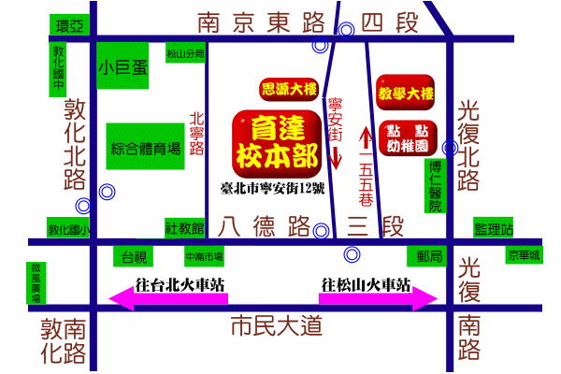
光復北路
博仁醫院站
八德路美仁里站
敦化北路市立體育場站
木柵線中山國中站
忠孝復興站
HU公車路線圖U
捷運
木柵線:南京東路站出站搭282、604、675、668、307、306往松山方向經過2站至南京東路寧安街口站下車
板南線:忠孝復興站2號出口出站搭605、667過台視公司站後在美仁里站下車
聯營公車：
(1)南京東路寧安街口站：46 248 266 277 279 282 288 306 307
311 604 605 622 668 675 棕9 棕10
(2)八德路美仁里站：○東 202 203 205 257 276 278 605 667
(3)光復北路博仁醫院站：○東 204 254 266 278 282 288
(4)敦化北路市立體育場站：33 262 275 285 292 521 630 902
903 905 906 909 敦化幹線
國光(台汽)客運：
(1)南京東路寧安街口站：基隆─臺北─三重─桃園─中壢
(2)八德路美仁里站：臺北─基隆
臺北─瑞芳─金瓜石
其他：
博愛公車
麥帥新城接駁公車
中興巴士 瑞芳─板橋線
欣和客運 基隆─中崙線
汎航通運 基隆－三重
統聯客運 臺北－林口－苗栗
三重客運 長庚大學－臺北市政府
大有巴士福和客運 中崙─金瓜石線

